Happy Cat Club

Stambokföringsregler
och Avelsriktlinjer

Innehåll
I Allmänt....................................................................... 2
II Stamnamn ................................................................. 2
III Uppfödning. ............................................................... 3
IV Rasbenämning............................................................ 3
V Registrering ................................................................ 4
VI Stamtavlor; Övrigt - gemensamma WCF-regler........... 5
VII Överlåtelse/försäljning. .............................................. 6
VIII Övrigt ......................................................................... 6
IX Huskatter...................................................................... 8
"Giftaslistan"....................................................................... 9
Stamnamnsreglemente för WCF Nordic ............................... 15
Generella fel för alla katter .................................................. 18
WCFs etiska regler ............................................................... 19

I Allmänt
Följande regler för stambokföring och avel gäller i HCC:
1.1. WCF-föreningarna i Norden använder gemensamt godkänd rasstandard: SOP (Standard of Points). /WCF-regel 1.1/ 1.2.
1.2 WCF-föreningarna i Norden har en gemensam lista över generella fel för alla katter (ingår i SOP). /WCF-regel 1.2/
1.3 WCF-föreningarna i Norden har en gemensam Color Book. /WCF-regel 1.3/
1.4 WCF-föreningarna i Norden har en fastställd lista över raser, syskonraser och tänkbara utparningar, inklusive registreringsregler, den s.k. giftaslistan (sid 8) /WCF-regel 1.4/
1.5 Föreningarna inom WCF-föreningarna i Norden använder gemensamt färgnummersystem, EMS-koden, där så är möjligt. /WCF-regel 1.5/
1.6 HCC erbjuder kattungeköpare ett provmedlemskap över en viss tid. Uppfödaren ska skicka provmedlemsblanketten till föreningens sekreterare. Katten får inte vara äldre än 6 månader för att provmedlemskapet ska erbjudas.
1.7 Provmedlemskapet kan endast erbjudas kattungeköpare, som inte tidigare varit medlem i HCC.
1.8 Överträdelse mot stambokföringsreglerna leder till antingen avstängning eller uteslutning beroende på överträdelsens art.
II Stamnamn
2.1 Uppfödare, för vilken HCC sköter stambokföringen, måste ha stamnamn från första kullen för att få stamtavlor. Med uppfödare menas var och en som tar kull på raskatthona.
2.2 Alla uppfödare ska ha stamnamn från och med första kullen. /WCF-regel 4.1/
2.3 Ett stamnamn ska alltid användas i den form det ansökts och godkänts. /WCF-regel 4.2/
2.4 Vill man ändra sitt stamnamn, ska man skicka in begäran om ändring till HCC.
2.5 Den som har ett stamnamn godkänt i organisation utanför WCF och vill kunna använda detta vid uppfödning i WCF-förening i Norden, måste ansöka om att få sitt stamnamn infört i WCFs stamnamnsdatabas. Eventuella nationsprefix (S*, NO*, FIN*, DK* med flera) medföljer i normala fall ej vid WCF-registrering av stamnamn. /WCF-regel 4.3/
2.6 Stamnamn får användas vid godkänd experimentavel. /WCF-regel 4.4/
2.7 Stamnamn får inte användas på huskattkull (blandras). /WCF-regel 4.5/ Stambokföringsregler och avelsriktlinjer i HCC 4
2.8 Endast uppfödarens stamnamn får ingå i i kattens namn. / Annat namn än uppfödarens eget, får inte ingå i kattens namn. /WCF-regel 4.6/
2.9 Ett stamnamn får inte innehålla suffix, det vill säga af, av, von, of och dylikt. Ett stamnamn ska vara ett ord och skrivs framför kattens namn. Stamnamn godkända före 2009-01-01 och stamnamn som överförs från annat förbund behöver inte ändras I övrigt se stamnamnsregler för WCF-föreningarna i Norden.
III Uppfödning
3.1 Avelshona som ägs av HCC-medlem måste vara registrerad i HCC eller annan nordisk WCFförening för att HCC ska utfärda stamtavlor på avkomman. Om honans stamtavla är utfärdad av annan WCF-förening än HCC, skall den skickas till stambokföraren för kontroll vid registrering av första kullen. Skulle grova felaktigheter i honans stamtavla upptäckas, tas saken upp till diskussion mellan stambokföraren och uppfödaren.
3.2 Avelshane som ägs av HCC-medlem och används i avel måste vara registrerad i HCC eller annan nordisk WCF- förening. Kopia på stamtavlan ska, tillsammans med övriga handlingar, skickas till stambokföraren, när hanen används i avel för första gången.
3.3 Omregistrering av avelskatt Om honan/hanen som ägs av HCC-medlem har stamtavla från annat förbund, ska originalet skickas till stambokföraren och ny HCC-stamtavla utfärdas innan kull registreras.
3.4 Vid omregistrering av katt makuleras den gamla stamtavlan och skickas tillbaka till kattens ägare. / Vid omregistrering ska ny stamtavla utfärdas. Det ursprungliga registreringsnumret ska skrivas inom parentes. /WCF-regel 3.1/
3.5 Samtliga avelskatter som ägs och används i avel av HCC-medlem måste vara ID-märkta samt fullvaccinerade mot kattpest och kattsnuva orsakat av herpes och calicivirus vid senast 4 månaders ålder.
3.6 En honkatt får ha högst tre (3) kullar inom en period på tjugofyra (24) månader. Efter en och samma honkatt får därför inte registreras mer än tre (3) födslar med födelsedatum inom en period på tjugofyra (24) månader. Med kull menas födda ungar oavsett antal, levande eller döda. /WCF-regel 5.3/
HCC-tillägg:
Om särskilda skäl föreligger kan dispens beviljasav föreningens styrelse. Stambokföraren bevakar detta och påpekar vid behov att gränsen nåtts. Detta gäller även kull, i vilken alla ungar varit dödfödda. Om dispens inte har sökts innan honan parats en extra gång, utöver det tillåtna antalet 3 kullar på 2 år, gäller följande: Första gången krävs dubbel avgift per stamtavla. Vid upprepning blir uppfödaren avstängd.
3.7 Katter med ärftliga defekter, t.ex. svansknick, navelbråck, hanar med ofullständiga testiklar, vita katter som är döva m.m., ska inte användas i avel. /se listan över Generella fel – sidan 17 i detta dokument/ Stambokföringsregler och avelsriktlinjer i HCC 5
3.8 Raserna ABY, SOM, SIA, OSH, SYS, PEB, DSP, BAL, OLH SYL och OCI ska PRA-testas innan de får användas i avel. /WCF-regel 5.18/ Jordbruksverkets föreskrifter kapitel 1 Avel § 24
IV Rasbenämning
4.1 En stambokförd katt får inte byta ras under sin levnad. Begreppet kattras innefattar alla katter som definieras med samma versala EMS-kod. /WCF-regel 2.3/
Undantag 1: Om importerad katt har en av WCF Norden ej definierad eller olik EMS-kod i sin originalstamtavla, ska översättning till motsvarande (eller eventuellt ny) kod och/eller rasbenämning i klartext göras vid omregistrering.
Undantag 2: Rasbyte får ske om katten varit felregistrerad vad avser hårlängd, färg och mönster och den korrekta registreringen skulle innebära byte av versal EMS-kod.
4.2 Rastillhörighet avgörs med hjälps av föräldragenerationerna P1- P4. /WCF-regel 2.4/
4.3 Rasbestämning av Asian Shorthair (ASS) och Asian Longhair (ASL): Bakom ASS och ASL får finnas samtliga raser, färger och hårlängder, som ingår i GCCFs Asian Group, de av GCCF godkända inparningsraserna samt europeisk burma. Vid granskning av stamtavlor för katter med annan bakgrund än ovan tillåtna, ska stambokförarrådet konsulteras. /WCF-regel 2.5/
4.4 Rasbestämning av Bombay Shorthair (BOS) och Bombay Longhair (BOL): Bakom BOS och BOL får finnas Bombay Shorthair och Longhair, amerikansk burma och American Shorthair. Alla andra färger än svart är X-färger (ej godkända). Vid granskning av stamtavlor för katter med annan bakgrund än ovan tillåtna, ska stambokförarrådet konsulteras. "WCF-regel 2.6/
4.5 Katter med öronformen 73 (vikta öron, SFS och SFL) får endast paras med katter som har öronformen 71 (normalörade). /tidigare 5:14/ /WCF-regel 5.13/
4.6 Beteckningen Var ska användas för korthårig katt som bär anlag för lång päls/ EXO behöver dock inte märkas med Var. /WCF-regel 2.7/
V Registrering
5.1 Endast uppfödaren får registrera kull. Uppfödaren måste vara huvudmedlem i HCC.
5.2 Uppfödare är skyldig att registrera/stambokföra samtliga avkommor i en kull vid samma tillfälle.
5.3 Kattungar registreras inom 3 månader till ordinarie kostnad förutsatt att kompletta underlag skickats in. Därefter debiteras dubbel avgift. Efter 6 månader sker en stegvis höjning av priset med 100 kr per stamtavla per månad, dock högst 1000 kr.
5.4 Samtliga importerade katter ska omregistreras till HCC inom 3 månader från hemkomster, med undantag av katter som importerats från förening inom nordiska WCF.
5.5 En kattunges namn får innehålla högst 30 positioner. I detta räknas stamnamn och mellanslag.
5.6 Komplett Registreringsanmälan, i 1 ex, ska vara stambokföraren tillhanda senast 3 månader efter kullens födelse. Ankomstdatum hos stambokföraren gäller. Stamtavlor skrivna efter senare inkomna registreringsunderlag debiteras med dubbel avgift enligt 5:3.
5.7 Intyg som krävs för att kull ska registreras:
• Intyg som visar att hanen har normala testiklar. Hankatten ska ha fyllt sex (6) månader när kontrollen görs och intyget utfärdas. /WCF-regel 5.8/
• Intyg som visar att ingen av föräldrakatterna har navelbråck. /WCF-regel 5.9/
• Intyg som visar att katt av rasen Maine Coon är fri från polydaktyli. /WCF-regel 5.10/
• Intyg utfärdat av veterinär som visar att vit katt har full hörsel. /WCF-regel 5.11/
• PRA-Intyg enligt punkt 3:8
5.8 När katten tidigare har använts i avel i HCC, räcker det att skicka in registreringsanmälan.
5.9 För införande av titel i stamtavlan ska kopia på papper (= bedömningssedel) som styrker kattens namn och titel bifogas med registreringsanmälan eller stamtavlan (om införandet gäller katten själv). Detta gäller även DM. /WCF-regel 5.12/
5.10 Ofullständigt, slarvigt ifyllda parningsbevis returneras till uppfödaren med risk för att stamtavlan blir försenad. I sådana fall står uppfödaren för ev. förseningskostnad.
5.11 Perser- och exoticuppfödare uppmanas att skicka in intyg till stambokföraren på att deras avelskatter har PKD-skannats. Intygen arkiveras. Vid behov används dessa för information till ev. kattköpare.
5.12 Från och med uppfödarens tredje kull under ett kalenderår, har den förening uppfödaren tillhör, rätt att begära att uppfödaren visar upp det giltiga tillståndet för katteriet. /WCF-regel 5.15/
5.13 Novisklassen kan vara öppen för specifika raser, men frågan avgörs från fall till fall och ras till ras. /WCF-regel 5.17/
5.14 Det är inte meningen att via novisgodkännande kunna få stamtavla på eventuellt rasrena katter som av oseriösa uppfödare sålt utan registrering eller som smugglats in i landet genom falsk dokumentation eller ingen dokumentation alls. /WCF-regel 5.18/
VI Stamtavlor; Gemensamma WCF-regler
6.1 Vid omregistrering ska ny stamtavla utfärdas. Det ursprungliga registreringsnumret ska skrivas inom parentes.
6.2 Följande WCF-titlar (förkortningar) ska användas i stamtavlan:
Ch (Champion)
Pr (Premier)
IC (Internationell Champion)
IP (Internationell Premier)
GIC (Grand Internationell Champion)
GIP (Grand Internationell Premier)
EC (Champion of Europe)
EP (Premier of Europe)
GCE (Grand Champion of Europe)
GPE (Grand Premier of Europe)
WCh (World Champion)
WPr (World Premier) Stambokföringsregler och avelsriktlinjer i HCC 7
6.3 Registreringsanmälan tillhandahålls av hon- eller hankattägaren. Grundmall (fält som måste finnas med, se bilaga/exempel):
1/ Formatet ska vara stående A4
2/ Namnet på blanketten ska vara Registreringsanmälan
3/ Uppgifter som ska finnas för fadern till kullen: Ruta/rad för namn, ras/färg, regnr, utställningstitel, ägare, ägarens adress och telefon
4/ Uppgifter som ska finns för modern till kullen: Ruta/rad för namn, ras/färg, regnr, utställningstitel, ägare, ägarens adress och telefon
5/ Ruta för parningsdatum
6/ Ruta för underskrift av hankattens ägare
7/ Utrymme för villkor/viktiga upplysningar som enskild WCF-förening i Norden vill ska finnas med på Registreringsanmälan
8/ Särskild ruta för uppfödarens stamnamn
9/ Ruta för kullens födelsedatum
10/ Ruta för kullens ras
11/ Separata rutor/utrymmen för kattungarnas namn, färg, kön
12/ Skyddad kolumn i högerkanten, endast för stambokförarens noteringar
13/ Ruta/rad för uppfödarens underskrift
14/ Ruta/rad för uppfödarens adress och telefon, om det inte är samma som under 4
15/ Blanketten ska innehålla uppgift om att den är utgiven av WCF-förening i Norden
6.4 Inga korrigeringar får göras i originalstamtavlan, d.v.s. ingen Tipp-Ex eller liknande.
6.5 DM = Distinguished Merit skrivs in i stamtavlan. Titeln tilldelas avelshane som producerat minst 10 (10) avkommor eller avelshona som producerat minst fem (5) avkommor, vilka har erhållit lägst titel IC eller IP.
6.6 En katt som är registrerad utanför någon av WCF-föreningarna i Norden, får behålla sin registrering/stamtavla så länge den inte används i avel. När katten börjar användas i avel, måste den registreras över till WCF-förening i Norden. Omregistreringskravet gäller både hanar och honor, men bara katter som ägs av medlem/medlemmar med aktivt huvudmedlemskap i någon WCF-förening i Norden.
6.7 En kullmoder från organisation utanför WCF-föreningarna i Norden, måste omregistreras och nya registrerings-handlingar ska utfärdas. Originalstamtavla och transfer (eller motsvarande ägarbevishandling) insänds till den aktuella WCF-föreningen i Norden. Transferen återsändes ej.
VII Överlåtelse/försäljning
7.1 Kattunge får inte lämna uppfödaren/hemmet där den vuxit upp förrän den är minst 12 veckor gammal. /WCF-regel 5.4/
7.2 Vid byte till nytt hem ska kattunge vara fullvaccinerad både mot kattpest och kattsnuva orsakat av herpes och calicivirus. /WCF-regel 5.5/
7.3 Varje överlåten katt skall åtföljas av veterinärt besiktningsintyg som inte är äldre än 7 dagar, skriftligt överlåtelse/köpeavtal, stamtavla samt vara ID-märkt. Den nya ägaren rekommenderas anmäla kattens ID-nummer till något befintligt register. /WCF-regel 5.5/
7.4 HCC avråder från avbetalningsköp/kreditköp. Stambokföringsregler och avelsriktlinjer i HCC
VIII Övrigt
8.1 Avelsförbud får utfärdas av klubbstyrelse/stambokförare samt uppfödare i samråd. Avelsförbud kan endast upphävas av utfärdaren och uppfödare gemensamt. Orsak till avelsförbud ska klart framgå i registreringsanmälan samt i stamtavlan.
8.2 Experimentavel måste godkännas av klubbstyrelsen i samråd med föreningens stambokförare. Skriftlig ansökan om tillstånd för experimentavel ska alltid skickas till styrelsen, som i samråd med stambokföraren/avelsrådet tar ställning till ansökan. Ansökan ska alltid innehålla planer, motivering och syfte med parningen. Uppfödare ska ha erhållit skriftligt tillstånd/godkännande innan parningen genomförs. Tillstånd beviljas inte efter genomförd parning. /WCF-regel 5.2/
8.3 Uppfödare/kattägare som fått smittsam sjukdom på sina katter måste sätta alla hushållets katter i karantän och avstå från allt avelsarbete och försäljning av katter till dess samtliga katter i hushållet friskförklarats. För riktlinjer hänvisas till SVA:s hemsida www.sva.se/ - underlänk /www.sva.se/sv/navigera/Djurhalsa/Katt/ /WCF-regel 5.14/
8.4 Ändringar i stamtavla får endast göras av föreningens stambokförare. Det är dock tillåtet att klistra in etiketten med ID-numret på avsedd plats.
8.5 Stamtavlor, som innehåller felaktigheter, skickas direkt till stambokföraren för korrigering.
8.6 Om felen beror på stambokföraren, görs ändringarna utan kostnad, och uppfödaren får tillbaka portokostnaden i form av frimärken.
8.7 Fel, som beror på otydligt eller slarvigt ifyllda registreringsanmälningar o. dyl., åtgärdas och returneras på uppfödarens bekostnad.
8.8 Ändringar begärda av uppfödaren åtgärdas mot ersättning enligt överenskommelse med stambokföraren.
8.9 Uppfödare har inte rätt att ställa villkor om vad som ska stå i en stamtavla. Om det finns anledning att göra en sakändring, ska detta först diskuteras med styrelsen/stambokföraren/stamboksansvarige
8.10 Om en katt registreras över till annat förbund, för att sedan registreras tillbaka till HCC, återfår katten det ursprungliga registreringsnumret. Kostnaden är samma som för ny stamtavla
8.11 En permanent stambokförarkommitté har inrättats. Stambokförarkommittén består av alla stambokförare från WCF-föreningarna i Norden. Stambokförarkommittén ska vara föreningarnas stambokförare behjälplig i frågor om rasdefinitioner/raskorsningar/tolkningar av importstamtavlor. Stambokförarkommittén möts i samband med WCF-föreningarnas i Nordens årliga samrådsmöte. För definition av stambokförarkommittén och dess beslutsrätt, se § 2.2.1 i Stadgar för samarbetsformen WCF-föreningar i Norden.
8.13 Antalet nyregistrerade raskatter under perioden 1/1 – 31/12 meddelas rasvis till ansvarig (utsedd av stambokförarkommittén i samband med WCF-föreningarna i Nordens samrådsmöte), före 15/1 påföljande år.
8.14 Stambokföringen för ny förening inom samarbetet WCF-föreningarna i Norden, ska skötas under översyn och med hjälp av en erfaren förening inom samarbetet WCF-föreningarna i Stambokföringsregler och avelsriktlinjer i HCC 9 Norden. Stambokförarkommittén beslutar om när ny förening inom samarbetet WCFföreningarna i Norden får sköta sin stambokföring självständigt.
8.15 Aktiv stambokförare ska kunna upparbeta auktoritet, efter 4 år är stambokföraren etablerad oavsett av ny eller gammal förening.
8.16 När gammal förening byter till ny stambokförare, som inte har tidigare erfarenhet, ska denna dels genomgå ett grundläggande genetiktest, dels sköta stambokföringen under översyn och med hjälp av annan, auktoriserad stambokförare tills nödvändig kunskap uppnåtts.
8.17 De nordiska WCF-föreningarna har ett avelsråd som består av samtliga tjänstgörande stambokförare, av domare som tillhör någon nordisk WCF-förening och av en (1) person utanför de två förstnämnda grupperna. Avelsrådet skall i första hand ge råd till föreningar som sedan fattar sitt beslut i frågan.

IX Huskatter
9.1 Det är inte tillåtet att bedriva huskattavel.
9.2 Skulle det ändå hända, att man råkar få en huskattkull/blandraskull, gäller samma krav som för raskattkull, d.v.s.
- kullen ska anmälas till stambokföraren enligt § 5.2
- ungarna ska veterinärbesiktas enligt § 7.3
- ungarna ska vaccineras enligt § 7.2
- ungarna ska ID-märkas samt enligt § 7.3
- förses med huskattbevis innan de överlämnas till ny ägare. Vid upprepning tas frågan upp till diskussion och kan leda till avstängning alt. uteslutning.
9.3 Ansökan om huskattbevis skickas till stambokföraren. Huskattbevisen numreras och registreras, men är ingen stamtavla.
9.4 Huskattbevisen skickas till kattens ägare per post. Avgiften för ett huskattbevis betalas in i förskott på föreningens postgirokonto pg.
9.5 Huskattkullar får inte registreras med stamnamn.
Giftaslistan, utgåvans datum: 2012-07-01
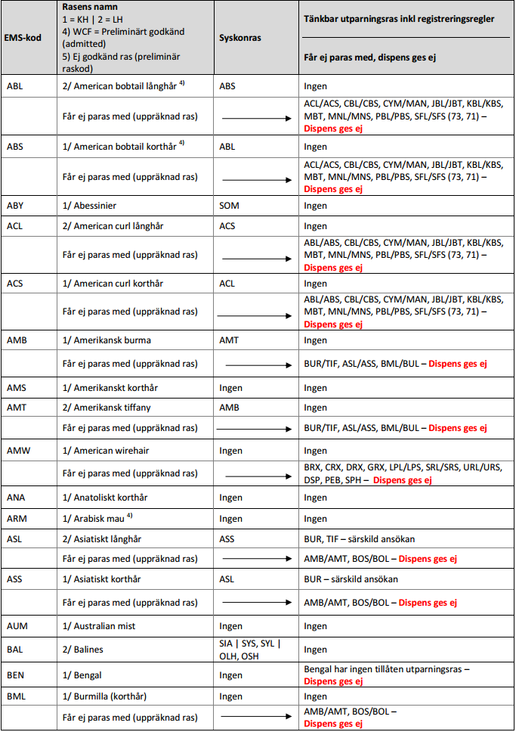
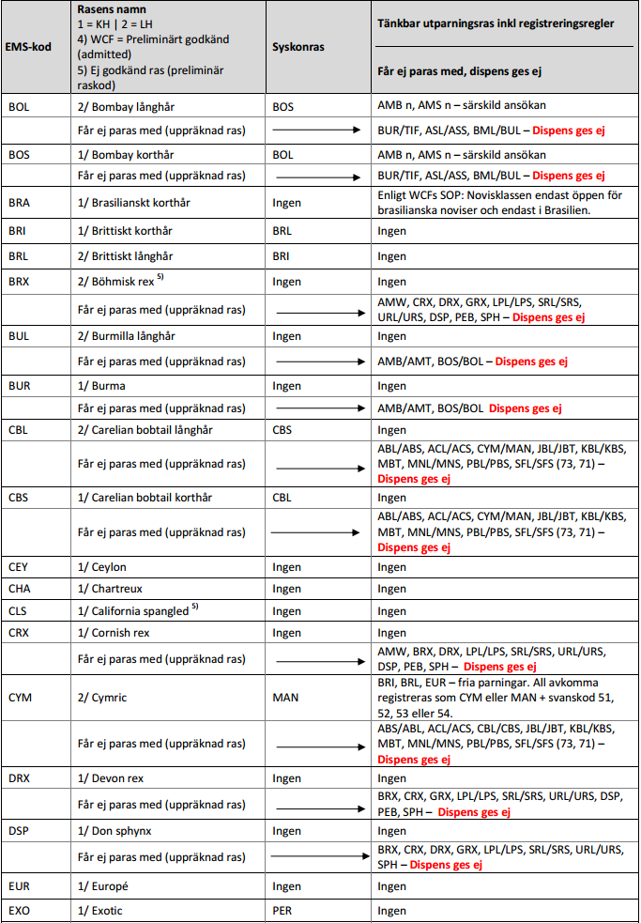
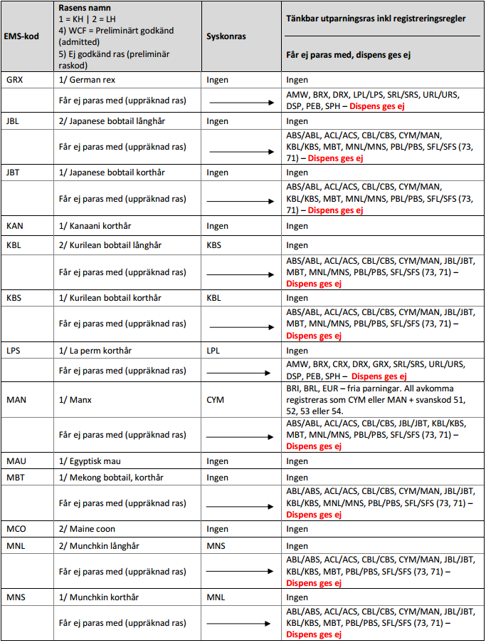
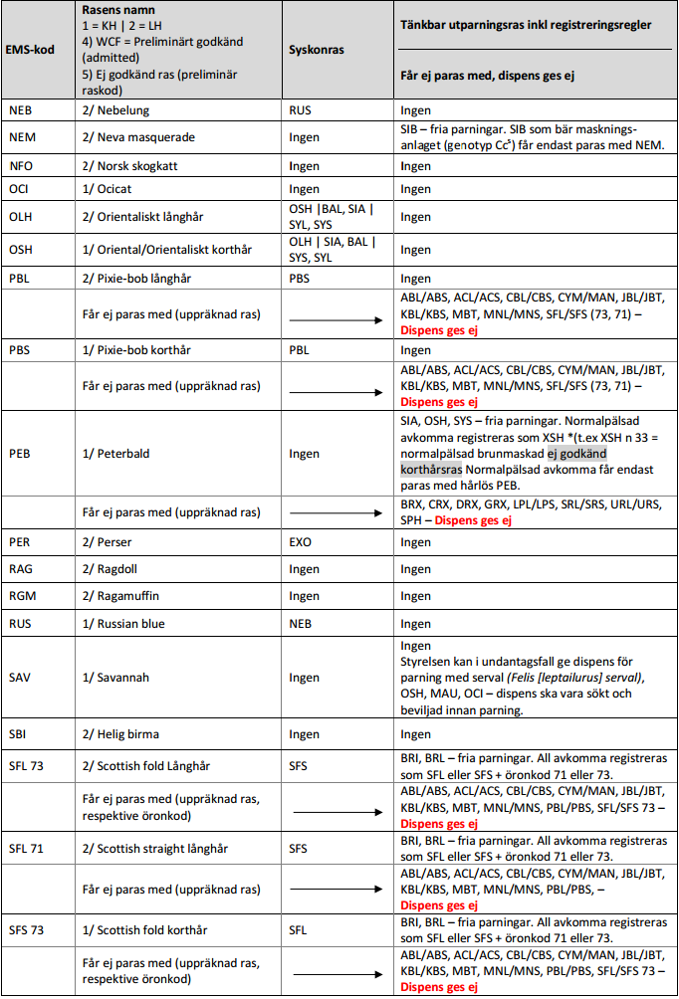
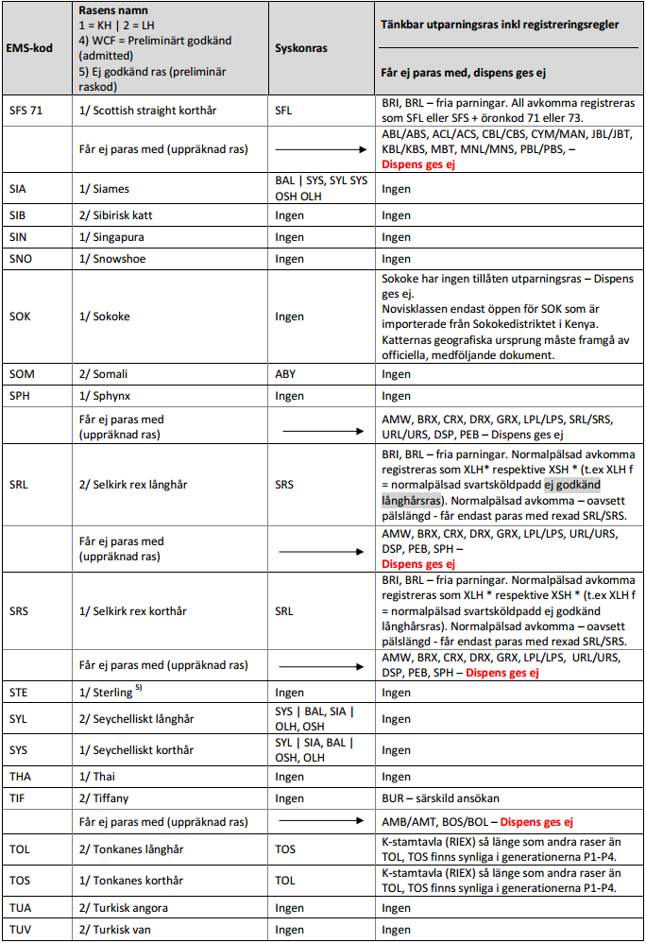
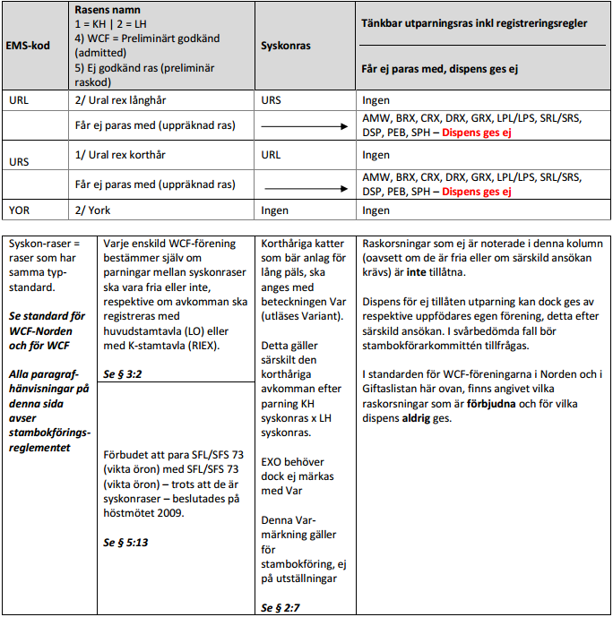
Stamnamnsreglemente i Nordiska WCF
1. Uppfödare
1.1. Uppfödare är den person, som ansöker om stamtavlor hos sin förening för kattungar födda i hushållet (eller födda hos uppfödare som man har gemensam uppfödning med).
1.2. Medlem som ansöker om stamnamn måste vara myndig och huvudmedlem i sin förening.
1.3. Med uppfödare menas alla som tar kull på raskatthona.
2. Kattungar - Kull
2.1 Alla kattungar som föds inom hushållet (eller inom det andra hushållet vid gemensam uppfödning) måste ha stamnamn och en stamtavla som är utfärdad av den förening man är huvudmedlem i.
3. Stamnamn
3.1 Ett stamnamn är ett påhittat (konstruerat) namn, som man ansökt om och fått registrerat i WCF, och som därmed är skyddat.
3.2 Varje stamnamnsansökan måste sändas till WCFs kansli i Essen för godkännande.
* Undantag för Nordiska WCF: Stamnamnsansökningar skickas till WCF via den nordiska stamnamnsregistratorn. Denna utses normalt på de nordiska WCF-föreningarnas årliga samrådsmöte. Respektive förening utser inom sig stamnamnsfunktionär.
* Undantag för Nordiska WCF: Stamnamn betalas i förskott till sökandens egen förening. Kvittokopia bifogas med ansökan när denna sänds till den nordiska stamnamnsregistratorn fvb till WCF. Sökandens egen förening överför avgiften (fn 8 €) till WCF. För sökanden som är medlem i dotterförening, gäller att förskottsbetalning sker till den egna dotterföreningen. Den skriftliga stamnamnsansökan sänds av sökanden direkt till den nordiska stamnamnsregistratorn f.v.b. till WCF.
3.3 Tre rangordnade förslag till stamnamn (med första val som #1) ska anges i stamnamnsansökan som skickas till den nordiska stamnamnsregistratorn fvb till WCF.
3.4 Uppfödarens hela namn (utskrivet och utan förkortningar), fullständig adress, telefonnummer, epostadress (om sådan finns) måste uppges på ansökan.
3.5 De föreslagna namnen kontrolleras så att stamnamnet inte redan finns eller att det är mycket likt ett befintligt stamnamn.
* Undantag för Nordiska WCF: Den nordiska stamnamnsregistratorn kontrollerar alla ansökta namn mot i första hand de nordiska WCFföreningarnas eget register, i andra hand mot FIFes nordiska stamnamnslistor och i förekommande fall även mot andra befintliga listor i syfte att undvika dubbletter eller liknande namn, som kan leda till sammanblandningar. Denna kontroll görs innan stamnamnsansökan vidarebefordras till WCF:s kansli.
3.6 Det är inte tillåtet att föreslå namn på personer (på grund av vissa länders lagar om namnrättigheter) – frånsett det egna namnet – på offentliga inrättningar eller på copyrightskyddade dokument (till exempel romaner, noveller eller andra litterära verk). Inte heller namn på kattraser är tillåtna. Stambokföringsregler och avelsriktlinjer i HCC 17
3.7 WCFs kansli bekräftar därefter det godkända stamnamnet.
* Nordisk regel: WCFs besked om godkänt stamnamn sänds till den nordiska stamnamnsregistratorn som i sin tur meddelar stamnamnsfunktionären inom sökandens förening. Stamnamnsfunktionären meddelar i sin tur sökanden. Den nordiska stamnamnsregistratorn ansvarar för uppdatering av det nordiska stamnamnsregistret.
* Nordisk regel: Varje förening bestämmer själv i vilken form ett godkänt stamnamn meddelas den ansökande.
4. Skydd av stamnamn
4.1 Ett registrerat stamnamn är skyddat i 20 år och kan ej bli ledigt på nytt. Detta gäller också om uppfödaren lämnar WCF. Om sökanden är medlem i WCF, gäller stamnamnet vederbörandes livstid.
* Undantag för Nordiska WCF: Uppfödaren som sökt om ett stamnamn har ensamrätt till namnet. Namnet kan aldrig bli ledigt för användning av ny sökande.
5. Övertagande av stamnamn
5.1 Ett stamnamn kan överföras från en uppfödare till en annan genom att båda uppfödarna undertecknar ett skriftligt avtal, som därefter måste skickas in till WCF:s kansli för registrering.
* Undantag för Nordiska WCF: Stamnamnsinnehavaren har rätt att:
- begära ändring av namnet (t.ex. stavning)
- överlåta namnet på annan person, som är medlem i en WCF-ansluten förening.
- ändra ägandet, d.v.s. begära delat ägande med annan person
* Undantag för Nordiska WCF: Ett stamnamn får endast ändras av dess registrerade ägare, skriftligen.
* Undantag för Nordiska WCF: Alla ändringar som rör ett stamnamn träder i kraft först efter WCF:s godkännande.
* Undantag för Nordiska WCF: Ett stamnamn måste användas i exakt den form den har ansökts om och godkänts i. Inga ändringar får göras utan att dessa först begärts av och godkänts samt registrerats av WCF. En stambokförare har rätt att korrigera stamnamnet vid registrering av kattungar om namnet är felskrivet på parningsbeviset.
5.2 Om en uppfödare avlider, måste en arvinge intyga att denne är den legala arvingen för att kunna överta stamnamnet.
* Undantag för Nordiska WCF: Nordiska WCF har inget nationstillägg/organisationstillägg vid sina stamnamn. Undantag görs om WCF själva sätter ett tillägg för att hålla isär eventuella dubbletter.
* Undantag för Nordiska WCF: Uppfödare med befintligt stamnamn skall vid byte av organisation skicka in skriftligt bevis på sitt stamnamn tillsammans med sedvanlig stamnamnsansökan för vidarebefordran till WCF för godkännande och registrering. I händelse av att namnet redan finns i WCF måste den senast tillkomna medlemmen ansöka om nytt namn. Allt detta måste ske skriftligt.
* Undantag för Nordiska WCF: När ett stamnamn överförs till WCF från annan organisation tas eventuellt nationstillägg/organisationstillägg bort.
6. Gemensam uppfödning/gemensamt stamnamn
6.1 Två eller fler uppfödare, kan också ansökan om ett gemensamt stamnamn om de tillsammans ska bedriva uppfödning.
6.2 Dock måste en huvudinnehavare anges, denne är den som behåller stamnamnet om den gemensamma uppfödningen upphör. Den eller de uppfödare som lämnar samarbetet (= dvs som inte är huvudinnehavare) måste ansöka om ett nytt stamnamn.
7. Kattens namn
7.1 Vanligen består kattens namn av egennamn och stamnamn. Kattens hela namn – egennamn och stamnamn – får inte vara längre än 25 tecken.
* Undantag för Nordiska WCF: Om någon nordisk WCF-förening har ett högre maxantal positioner/tecken för stamnamn + egennamn, accepteras detta så länge som det ej överstiger 35 positioner. Det finns fullvärdiga WCFmedlemsföreningar som i sina regler tydligt anger högre maxantal än WCFs eget. Ett kattnamn får inte bestå av flera ord tillsammans med prefix af, von, av om det inte är fråga om ett begrepp (ex Jumping for Joy, ). Risken är annars att det kan uppfattas som ytterligare ett stamnamn, vilket inte är tillåtet.
* Undantag för Nordiska WCF: Annat stamnamn än uppfödarens eget, får inte ingå i kattens namn.
8. Stamnamnets placering
8.1 Stamnamnet kan placeras före eller efter kattens egennamn. Placeringen ska anges vid stamnamnsansökan.
* Undantag för Nordiska WCF: Ett stamnamn får inte innehålla suffix, det vill säga af, av, de, von, of och liknande. Ett stamnamn ska vara ett ord och skrivas framför kattens namn. Stamnamn godkända före 2009-01-01 behöver inte ändras.
9. Lokala nordiska regler (finns ej hos WCF):
9.1 Ändringar i det lokala stamnamnsreglementet får endast ske via sedvanligt motionerande till de nordiska WCF-föreningarnas årliga samrådsmöte.
Ändringar i WCFs stamnamnsreglemente sker endast via sedvanligt motionerande till WCFs GF (generalförsamling).

**********************
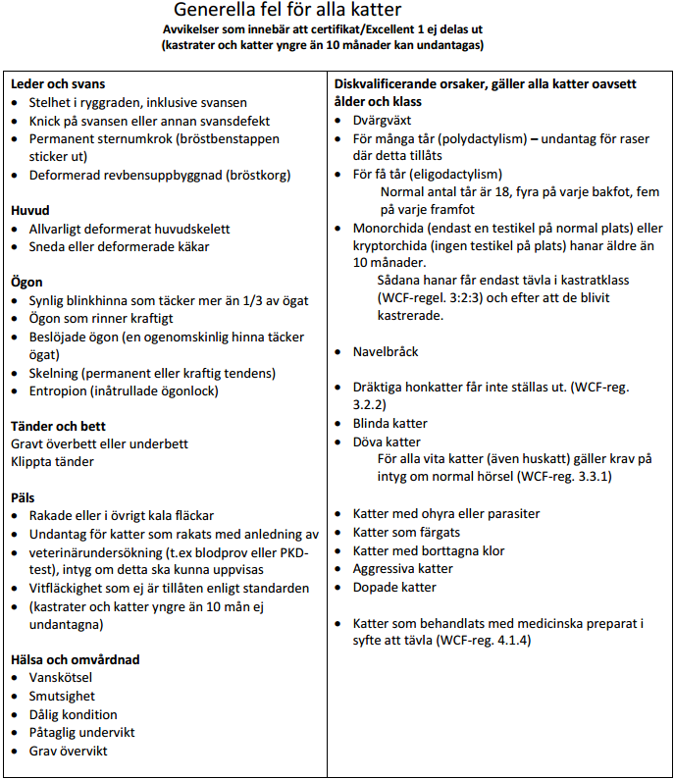
WCF – Code of Ethics for breeders
WCFs etiska regler för uppfödare
Generella regler för katthållning och uppfödning
Eftersom varje land har egna lagar kring djurhållning, kan vi endast ange några generella riktlinjer att följas av medlemsorganisationer.
* De kattägare och kattuppfödare, som är medlemmar i WCF-föreningar, måste följa de lagar och regler för katthållning som gäller i respektive land. För WCF-föreningar i Sverige: Svenska lagar står över WCFs generella riktlinjer, det innebär att det är SJVs föreskrifter vi ska följa i första hand och med högsta prioritet till SJV 2008:5.
* Det innebär adekvat utfodring, skötsel och hälsovård. Katter som visar tecken på sjukdom måste omedelbart tas till veterinär. Detta är att betrakta som minimikrav.
* Det är varje medlemsförenings skyldighet att förse sina medlemmar med noggranna regler för uppfödning som gäller i respektive land.
* Följande regler måste dock ingå: En honkatt får föda högst två (2) kullar per år med minst tre (3) månaders mellanrum. Idealet är en kull per år. Inom WCF Norden gäller följande skarpare regel: En honkatt får ha högst tre (3) kullar inom en period på tjugofyra (24) månader. Efter en och samma honkatt får därför inte registreras mer än tre (3) födslar med födelsedatum inom en period på tjugofyra månader. Med kull menas födda ungar oavsett antal, levande eller döda.
* Kattungar får inte lämna mamman och syskonen före tolv (12) veckors ålder. Då måste ungen vara avvand, avmaskad*se nedan) och försedd med nödvändiga vaccinationer. Chipmärkning rekommenderas å det varmaste.
* Avmaskad = för WCF Norden gäller avmaskning om behov finns. Detta för att undvika att inälvsparasiter blir resistenta mot avmaskningsmedel.
* Kattungar uppfödda hos en WCF-medlem måste registreras och får inte levereras utan stamtavla.
* Vid leverans ska kattungen åtföljas av ett kontrakt. Med kontraktet ska uppfödaren informera den nya ägaren om kattungens olika behov. Uppfödaren ska vara till stöd och hjälp för den nya ägaren.
©WCF Norden, Etiska regler, version 2011-06-19

